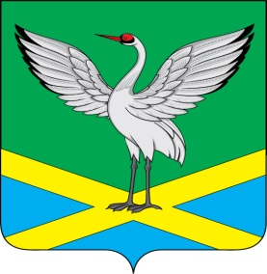
Совет
городского поселения
«Забайкальское»
муниципального района
«Забайкальский район»
III-го созыва

РЕШЕНИЕ

« 27 » января 2016г. № 171
пгт. Забайкальск

О признании утратившим силу Решение Совета городского поселения «Забайкальское» от 28 марта 2006 года № 38 «Об утверждении положения о проведении публичных слушаний по проекту генерального плана городского поселения «Забайкальское», по проекту правил землепользования и застройки территории городского поселения «Забайкальское»

В целях приведения муниципальных правовых актов Совета городского поселения «Забайкальское» в соответствие с действующим законодательством Российской Федерации, принимая во внимание предписание Министерства территориального развития Забайкальского края от 01 сентября 2015 года «Об устранении нарушений законодательства о градостроительной деятельности», руководствуясь статьей 25 Устава городского поселения «Забайкальское», Совет городского поселения «Забайкальское», решил:
1. Признать утратившим силу Решение Совета городского поселения «Забайкальское» от 28 марта 2006 года № 38 «Об утверждении Положения « О проведении публичных слушаний по проекту генерального плана городского поселения «Забайкальское», по проекту правил землепользования и застройки территории городского поселения «Забайкальское».
2. Настоящее Решение вступает в силу с момента его официального опубликования.
3. Опубликовать настоящее Решение в информационном вестнике «Вести Забайкальска».

Глава городского
поселения «Забайкальское» О.Г. Ермолин

